[实验数据与结果]

1.验证马吕斯定律

根据马吕斯定律，最终透射光的振幅等于偏振光的振幅在检偏器所能透过的振动方向上的投影，由于强度正比于振幅的平方，而功率正比于强度，故在理论上可通过公式

$$W_{最终透射光}=W_{偏振光}\sin^{2}{θ}$$

计算激光的透射功率。

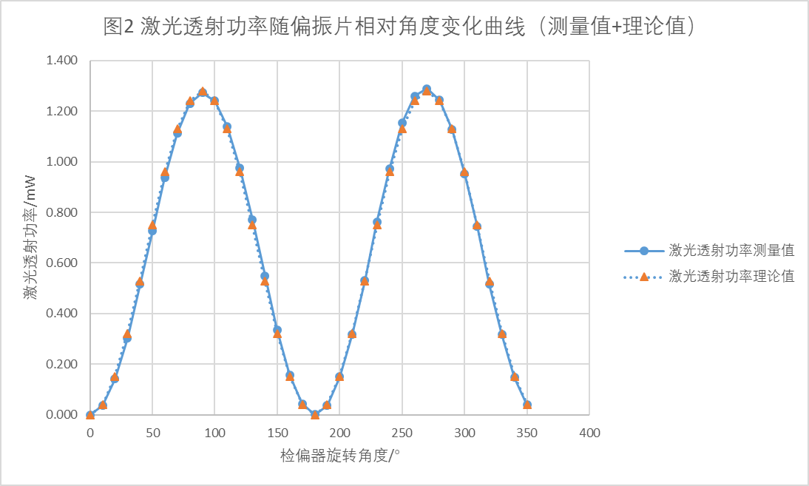激光透射功率随偏振片相对角度变化数据表（包括测量值和理论值）如表 $1$。

激光透射功率随偏振片相对角度变化曲线（包括测量值和理论值）见图 $2$。

从图中可以看出实验数据和理论值符合得很好，从而验证了马吕斯定律。

2. 探索波片的光学特性

$1/4$ 波片转过各角度所得现象见表 $2$。

分析表中现象变化可知，该部分实验在操作时存在误差：根据理论分析，当偏振光的振幅方向与 $1/4$ 波片光轴之间成 $45°$ 夹角时，将得到圆偏振光，此时无论检偏器如何旋转，激光的透射功率应当不变，而实验时观察到随着检偏器的旋转，激光的透射功率出现极大值和极小值，说明得到的是椭圆偏振光。综合分析，这应该是实验开始并没有找到波片光轴的准确方向并使之与偏振光方向平行造成的，真正的波片光轴应该在波片旋转过 $30°$（或稍小一些）时与偏振光振幅平行，而在波片旋转过大约 $75°$（稍小一些）时产生圆偏振光。

3. 探索波片的光学特性

转动 $1/2$ 波片 $360°$ 可以观察到 $4$ 次消光，这是因为 $e$ 光和 $o$ 光经过 $1/2$ 波片后产生 $\left(2k+1\right)π$ 的相位差，故 $1/2$ 波片与偏振光振幅方向成 $θ$，则经过 $1/2$ 波片后偏振光振幅方向改变 $2θ$，因此 $1/2$ 波片旋转过 $360°$,则偏振光的振幅方向转过 $720°$（两周），从而在此过程中偏振光的振幅方向有 $4$ 次与保持不动的检偏器平行，即观察到 $4$ 次消光。

转动检偏器 $360°$ 可以观察到 $2$ 次消光，这是因为 $e$ 光和 $o$ 光经过 $1/2$ 波片后产生 $\left(2k+1\right)π$ 的相位差，故经过 $1/2$ 波片后线偏振光仍为线偏振光，仅振幅方向改变 $2θ$，对于线偏振光，检偏器旋转过 $360°$ 自然得到两次消光。

$1/2$ 波片转过各角度所得现象如表 $3$。

从表中可知，线偏振光经过 $1/2$ 波片仍得到线偏振光，但 $1/2$ 波片旋转过 $θ$，则线偏振光振幅转过 $θ$，即出射光和入射光的振幅方向对称于光轴。

4.物质的旋光特性

为再次消光，检偏器所需要旋转的角度： $127.0°$ 或 $306.0°$。

由此可以推算出旋光片将偏振光振幅旋转过的角度可能为 $126.5°±180°k, k=0,±1,±2,…$。